

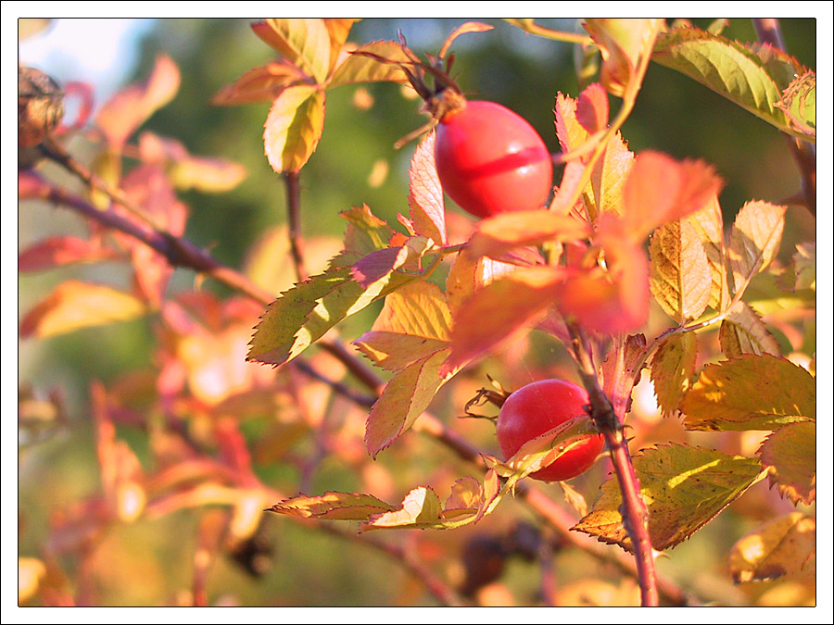



63

http://27.skauti.cz
Vyšel dne: 1.11.2006 .6.6.2001 6966666666305.20015.20015.20015.2001.20013.6.2000
Rozpis akcí na listopad

1.11. | - | Schůzka, na které vyšel tento Hlásínek
8.11. | - | Družinovka
11.11. | - | Výprava
15.11. | - | Schůzka
22.11. | - | Družinovka
25.11. | - | Výprava – Šíp krále Alexandra
29.11. | - | Schůzka
6.12. | - | Družinovka – nový Hlásínek

Nazdárek!
Vše nasvědčuje tomu, že máme teplé dny za sebou a teď už budeme jen pár měsíců mrznout a nadávat. A ještě než přijde ukrutná zima, čeká nás sychravý podzim plný mlhy, lijáků a nepříjemného, vlezlého větru. No, nechme toho. Na všem špatném je i něco dobré. Není nad pořádnou drsnou podzimní výpravu, kde člověk zmrzne, promokne a strašně se ušpiní ;)
Infostánek

Šíp krále Alexandra – jedná se o tradiční celostřediskovou akci. Je to závod několika soutěžních skupin o to, kdo se první dostane ke zlatému šípu. Není to ale nijak jednoduché...
Vánoce – každý rok slaví oddíl Vánoce týden před pravými Vánocemi. Letos tomu nebude jinak. Čeká nás parádní výprava do chaty s elektřinou v termínu 14.-17.12. Rozhodně si ji nenechte ujít, je to skutečně jedna z nejhezčích výprav v roce.
Mloci | za říjen | celkem | pořadí
Klíšťák | 17 | 61 | 12.
Šíp | 39 | 78 | 5.
Opic | 60 | 105 | 2.
Luck | 54 | 66 | 10.-11.
Pompo | 53 | 103 | 3.
Marek | 3 | 8 | 18.
Chip | 55 | 58 | 13.
Kuba | 0 | 0 | 19.-22.
Dominik | 0 | 0 | 19.-22.
Matěj | 59 | 66 | 10.-11.
Pepa | 30 | 30 | 17.
Celkem | 370 | 575 | 2.

Tučňáci | za září | Celkem | pořadí
Roxtidy | 64 | 112 | 1.
Beebob | 28 | 69 | 8.
Kája | 42 | 73 | 6.
Luňák | 61 | 71 | 7.
Kryton | 63 | 98 | 4.
Rak | 35 | 35 | 16.
Holly | 2 | 48 | 15.
Marek 2 | 0 | 0 | 19.-22.
Vítek | 0 | 0 | 19.-22.
Tomáš 0 | 4 | 50 | 14.
Tomáš 1 | 32 | 68 | 9.
Celkem | 331 | 624 | 1.

Bodování

